**Дождева Н.А., магистратура, 1 курс, КЭО**

**Задание 1.5. *Проектирование и разработка фрагмента электронного образовательного ресурса в среде дистанционного обучения для проведения занятия***

Примечание: Фрагмент электронного образовательного ресурса

**Дистанционная работа с родителями в сервисе Google Класс учителя-логопеда МБДОУ «Золотой ключик»**

**Дубра Виктории Викторовны**

**Google Класс-**это бесплатный сервис для учебных заведений, некоммерческих организаций и пользователей личных аккаунтов Google.

***I этап: Подготовительный***

## Данное направление интерактивного взаимодействия с родителями в образовательной, коррекционной и просвятительской работе началось с предложения от научно-просветительского центра “Арт Логос” г.Шлиссельбург <http://gostevoydom.com/dpo/> о регистрирации на вебинар: «Google-класс: как приумножить профессионально-педагогические ресурсы».

## Затем, на электронную почту педагогов, поступило письмо с инструкцией по регистрации на видеоконференцию,которая должна была состояться базе на платформы Zoom.

## Аннотация 2020-05-23 093137.png

Далее был проведен вебинар для педагогов,где был представлен инструментарий для работы в сервисе Google Класс.Обсуждались так же сложные, нетипичные трудности,которые могу возникнуть при работе в этом сервисе.Организаторы дали контакты для вопросов по работе с этим сервисом,если они будут возникать у педагогов.

***II этап: Организационный***

На этом этапе был создан Google Класс группа «Звездочки».

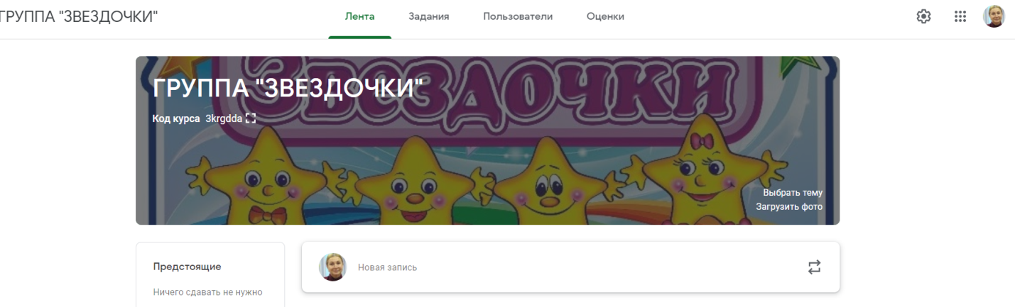

В эту группу должны были войти родители всех детей ,которые посещают логопедическую группу «Звездочки» в МБДОУ ''Золотой ключик '' и педагоги, которые работают с детьми. Через социальные сети (группа в Контакте), я-учитель-логопед,сделала объявление и предложила всем родителям прислать мне адрес электронной почты,для того,чтобы создать личные кабинеты для детей в группе «Звездочки».

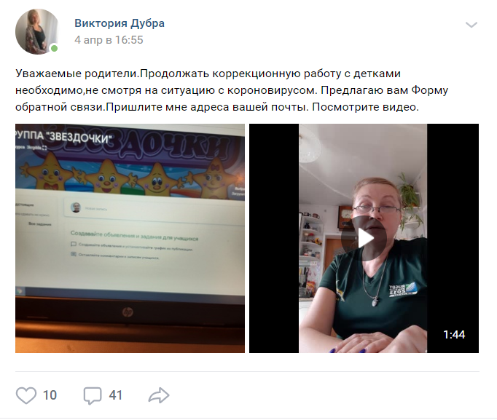

Еще в начале года у меня был создан Google диск,там были собраны различные материалы: речевые и логопедические игры, карточки со скороговорками и чистоговорками, логопедические тетради для домашних занятий с ребенком, интерактивные игры. Все это было сделано для того,чтобы родители могли заниматься с ребенком,если он не посещает детский сад по какой-либо причине или есть необходимость занять досуг ребенка в домашних условиях.

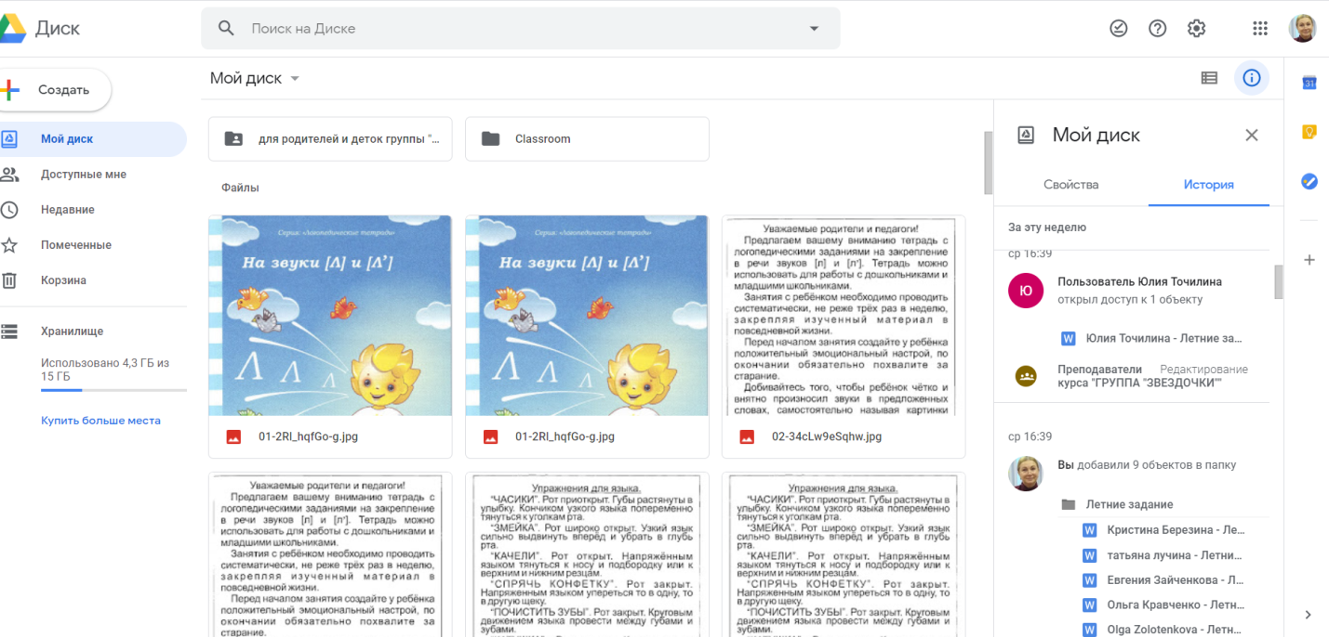

На организационном этапе, я добавила сноску на Google диск в Google Класс,что значительно обоготило содержание данной группы.

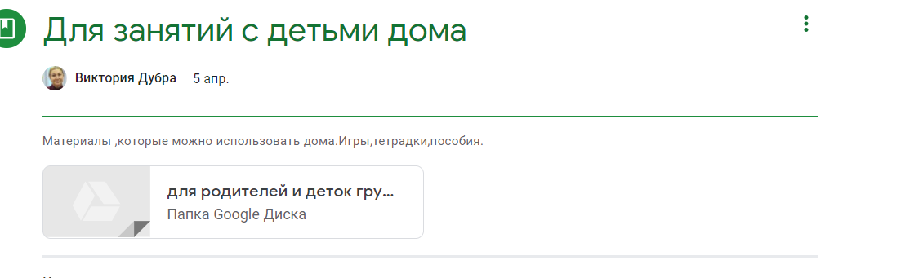

Когда все родители и педагоги вошли в группу,началось взаимодействие с родителями в образовательной, коррекционной и просвятительской работе.

***III этап: Реализационный***

На данном этапе,воспитатели приступили к реализации образовательных задач,а логопед –коррекционных.

В данном сервисе есть возможность не только давать одно задание всем детям ,но и индивидуально каждому ребенку. Такая дифференциация дает возможность подойти к работе с каждым ребенком индивидуально.

*Например:* **Лексическая тема : «Космос». Задание от воспитателей**.

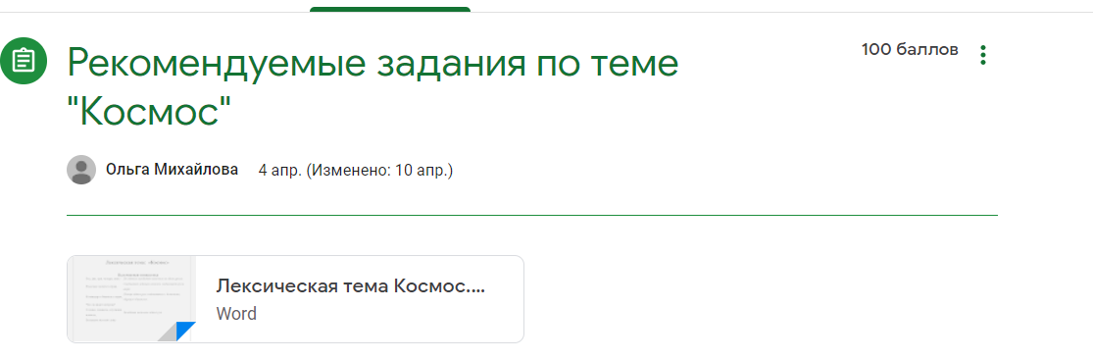

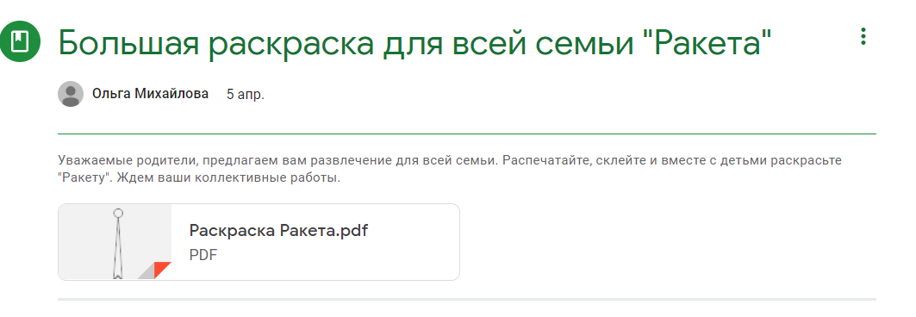

**Лексическая тема : «Космос».Задание от логопеда.**

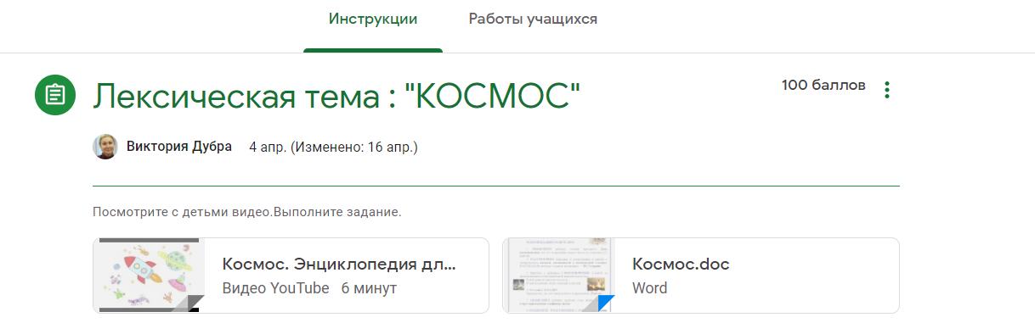

Хочется,еще отметить,что сервис дает возможность,размещать в задании много материалов,это - видео,активные ссылки,файлы с документами.

**Индивидуальные задания по звукопроизношению.Задание от логопеда.**

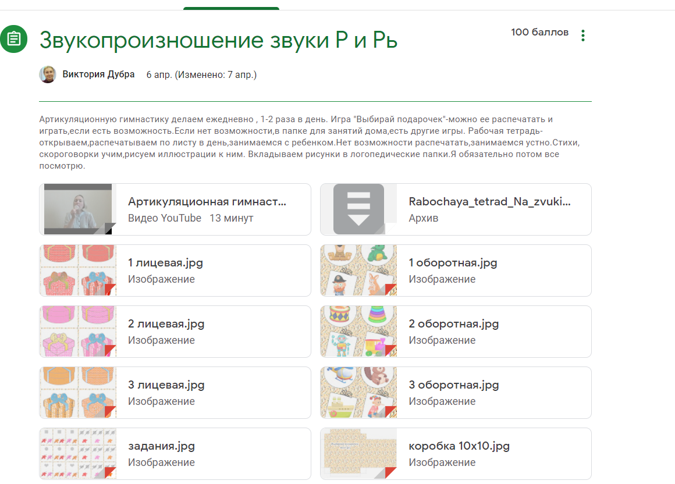

**IV этап. Итоговый**

На этом этапе осуществлялась обратная связь с родителями. У каждого ребенка есть свой личный кабинет,где отражены все задания, которые он получил.Родители добавляли туда: фотографии, сканы работ детей,снимали видео.Педагоги просматривали работы ,выполненые детьми,писали коментарии.Родители так же могли добавлять свои коментарии.

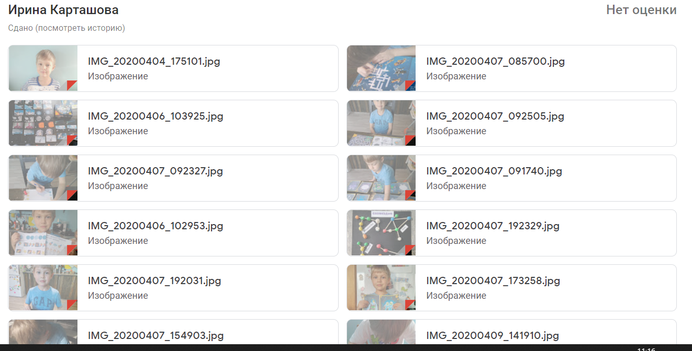

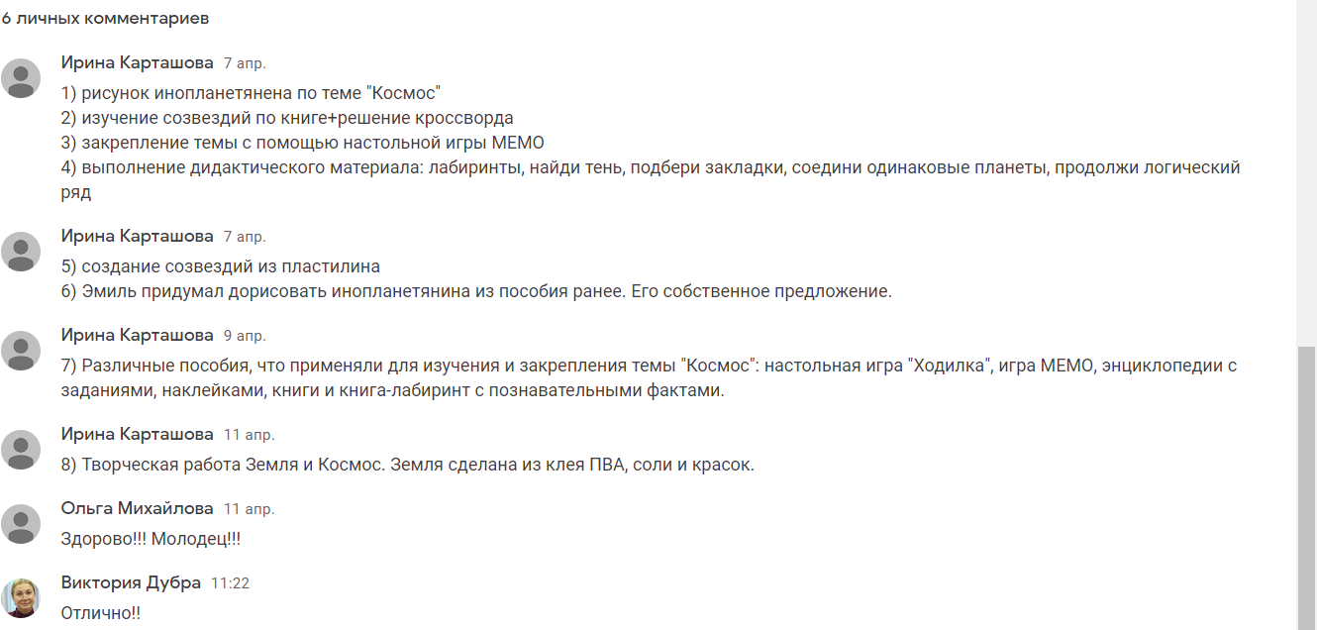

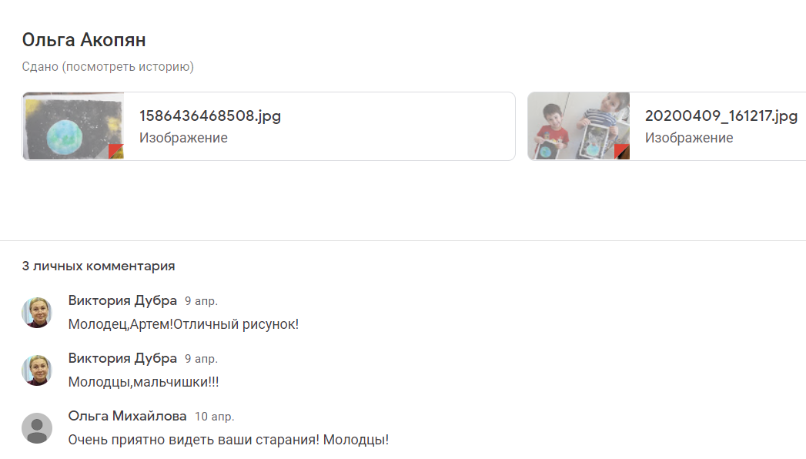

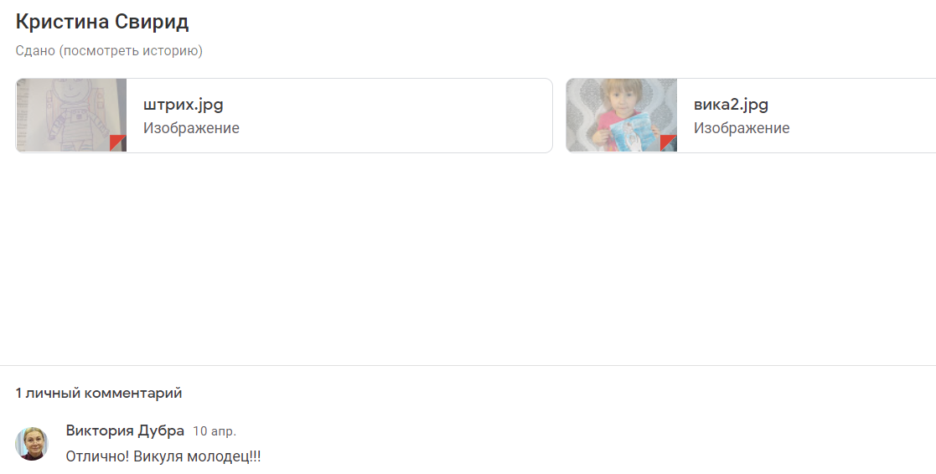

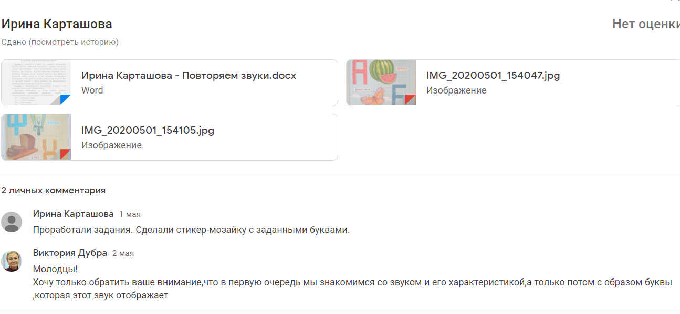

В подведении итогов хочется отметить,что такая форма взаимодействия с родителями проводится каждую неделю.По каждой лексической теме родители получают новый материал.

Так же родители получают информацию,которая им будет полезна в воспитании и развитии детей.Это буклеты,книги,статьи,видео.Здесь же родители могут оставить коментарий,отзыв,вопрос.Педагоги отвечают на вопросы или коментируют.

Данная форма взаимодействия достаточно продуктивна,но конечно же, ее необходимо развивать и совершенствовать.